TP3 CSS

*1 feuille de styles par exercice*

**Exercice n°1**

h1

* Reproduire l’exemple suivant.:

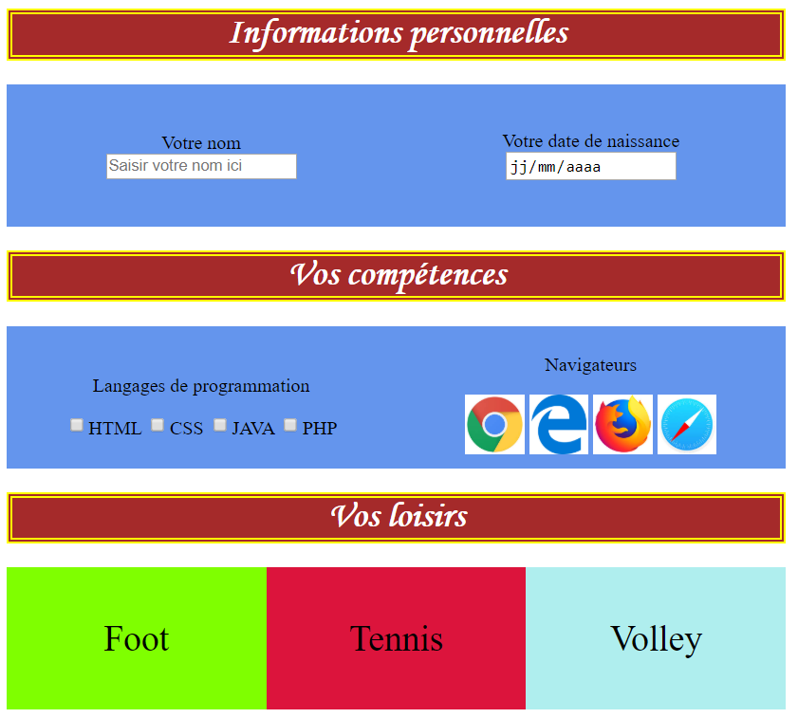

input

img

Label + input

h1

div

div

div

h1

h1 è

* Texte centré avec une certaine taille
* Bordure d’une certaine épaisseur + couleur de la bordure
* Couleur de fond + couleur du texte

div è

* Texte centré
* Couleur de fond
* Hauteur + largeur

img è

* Hauteur + largeur